学生网络教学评价操作流程

- 用户登录
浏览器地址栏直接输入http://jwc.jju.edu.cn/zf_default.htm或者通过九江学院网站或九江学院教务处网站进入服务器选择界面，选择相对应的服务器进入登录页面（如图1），输入11位学号和密码进入个人系统。（注：密码遗忘请咨询所在学院教务科）
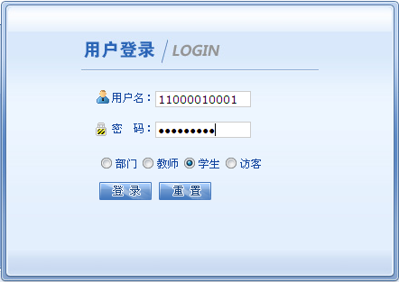
图1
- 选择评价课程
登录进入个人网上系统后可以看到教学质量评价菜单（如图2），将鼠标移动到菜单上，会自动下拉列出本学期需要评价课程（如图3），请一一选择评价并保存后提交。

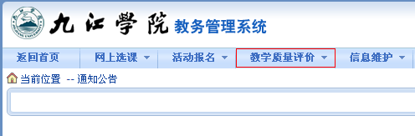
图2
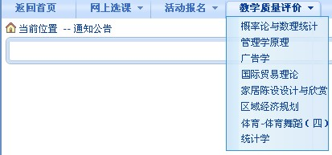
图3
- 问题处理
如果评价过程中出现课程或者任课老师不正确的情况，请向所在学院教务科反应，学院教务科将会与教务处联系并予以处理；如果出现其他的如不能评教等问题，拨打教务处学籍科电话8311018，与王老师联系。

